Par l’Imâm Ibn Jarîr At-Tabarî

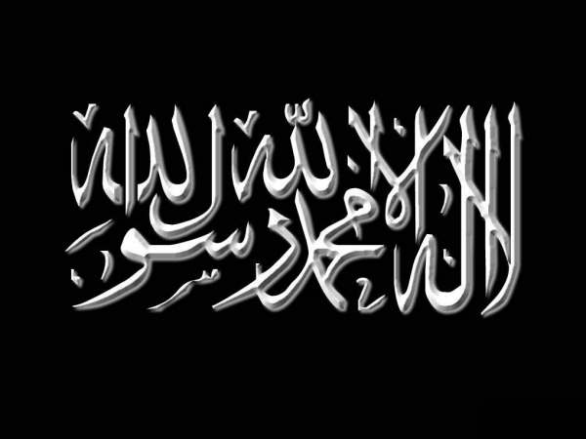 | Exégèse [Tafsir] : « En vérité, le premier temple qui ait été fondé à l'intention des hommes est bien celui de La Mecque.. » ; Sourate 3 [Ali-‘Imran], Verset 96

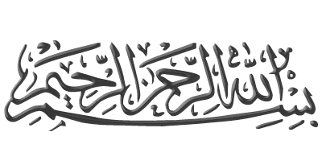
Verset :
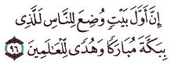
« Inna awwala baytin wudi‘a li-n-nâsi la lladhî bi bakkata mubârakan wa hudan~li-l-‘âlamîn »

« En vérité, le premier temple qui ait été fondé à l'intention des hommes est bien celui de La Mecque, qui est à la fois une bénédiction et une bonne direction pour l'Univers. » [Sourate 3, Verset 96]

Commentaire :

At-Tabarî -qu’Allâh lui fasse Miséricorde- a dit que ce qu'il fallait entendre par « Bakkah » : « Il s'agit ici de la première demeure établie sur terre en vue de l'adoration. »

Et aussi : « La première demeure établie pour les hommes, en tant que lieu de dévotion est en vérité celle qui se trouve là où les gens affluent en masse afin d'y effectuer des circumambulations (at tawâf) lors du pèlerinage ou lors d'une visite pieuse.

Le verbe « bakka » était employé à l'origine pour exprimer le fait de serrer quelqu'un de près (zahama) ou bien de se heurter (sadama).

« Bakkatun » exprimait donc tout d'abord l'action de se presser les uns contre les autres, et à partir de là, ce terme fut employé pour désigner le lieu même où se produisait la bousculade.

C'est pourquoi Bakkah doit être considéré comme étant l'appellation du lieu même où les gens se bousculent afin d'effectuer le tawâf autour de la Maison ; et ce lieu est Al Harâm, car il n'y aucune circumanbulation existante autre part qu'en son sein. Bakkah désigne donc exclusivement Al Harâm et non ce qui est autre que ce lieu.

Par conséquent, ceux qui prétendent que La Mecque est le nom d'Al Harâm et que Bakkah serait le nom de la vallée [dans laquelle se trouve à la fois Al Harâm et la ville étant toute autour] sont dans l'erreur. »

Source : Al Jâmi‘ ul-Bayân fî Tafsîr-i l-Qur’ân.

Al Hâfiz Al Bayhaqî rapporta d'après Sammâk Ibn Harb qui rapporta d'après Khâlid Ibn 'Ar'arah -qu’Allâh leur fasse Miséricorde- qu'un homme interrogea ‘Alî Ibn Abî Tâlib -qu’Allâh l’agrée- sur le terme « Bakkah » mentionné dans le verset qui dit : « En vérité, le premier temple qui ait été fondé à l'intention des hommes est bien celui de La Mecque, qui est à la fois une bénédiction et une bonne direction pour l'Univers. » en lui disant : « Est-ce la première maison à avoir été bâti ? ». ‘Alî -qu’Allâh l’agrée- lui répondit alors : « Non, mais il s'agit du premier lieu d'adoration établi pour la bénédiction et comme direction pour les hommes [dans leurs prières]. La station d'Ibrâhîm -‘alayhi as-salâm- s'y trouve. Quiconque y vient y est en sécurité. » [Source : Dalâ’il an-Nubuwwah]
Al Harâm (الحرام) désigne ce que l'ont traduit souvent par « la Maison Sacrée », « l'Enceinte Sacrée », ou encore « la Grande Mosquée de La Mecque ».

